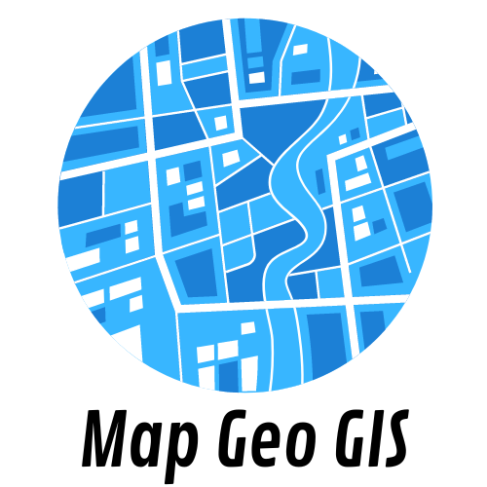

[mapgeogis.com](https://mapgeogis.com) / [contacto@mapgeogis.com](mailto:contacto@mapgeogis.com) / +54 2284-693672

APP GEORREFERENCIA Y ANALISIS DE DATOS

# API Georreferencia y Análisis de Datos

La aplicación tiene por objetivo la georreferencia de datos permitiendo realizar un análisis territorial de las variables.

Para el desarrollo de la versión alpha se analizan los resultados de las PASO 2021 en el partido de Olavarría.

Las características de la API son:

* Visualizar resultados totales de manera gráfica y su distribución territorial.

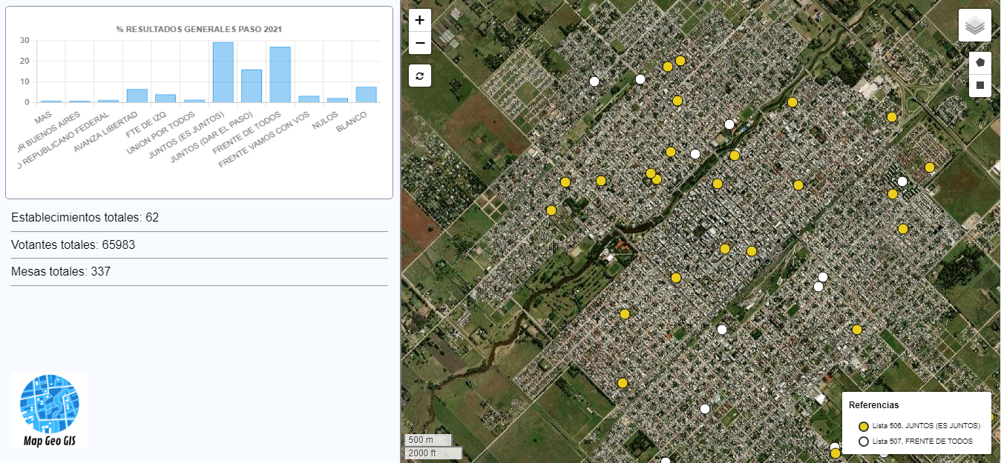

* Visualizar resultados sobre una selección puntual.

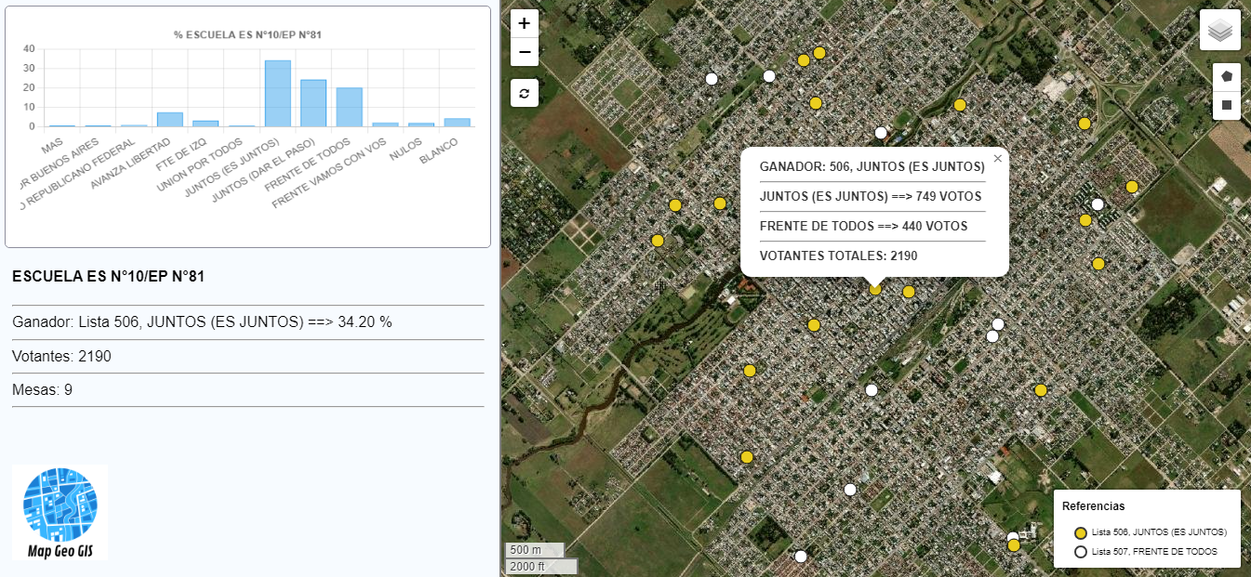

* Visualizar resultados sobre la selección de varios elementos.

